

高效号码自动采集平台

开发使用文档

|  |  |
| --- | --- |
| 版本 | 1.0 |
| 作者 | 商业安全研发部 |
| 发布日期 | -/-/- |

修订记录

|  |  |  |  |
| --- | --- | --- | --- |
| 版本 | 修订内容 | 修订人 | 修改日期 |
| 1.0 | 文档撰写 | 傅正(fuzheng@baidu.com) | 2017.07.05 |
| 1.1 | 文档升级 | 傅正(fuzheng@baidu.com) | 2018.05.15 |

目录

**1 项目背景 4**

**2 流程架构设计 5**

2.1 实现方案 5

2.2 架构设计图 5

**3 项目使用说明 6**

1 **项目背景**

原有号码采集流程如下:

（1）写 Xpath 模板，配置 IP 代理，启动爬虫

（2） 根据模板写数据清洗脚本

（3）启动多进程执行脚本处理(单独运行另外脚本监控)

（4） 运行脚本进行数据抽样审核

（5） 手动切分数据，执行脚本进行入库

由于服务器计算能力有限，并且常见的大型网站，如美团，大众点评，都 有完备的反爬虫系统(如验证码，IP 屏蔽，Session 验证，日志分析等)，常见 的爬虫技术(Scrapy + PhantomJs +Selenium)应对需要消耗巨大的资源。而且 对于美团这类大型网站，及时顺利爬取，以单台服务器计算也需要耗费数十 天，爬取下来后，上亿原始网页的存储都存在严峻的挑战。

这仅仅是在爬取阶段，在后续的数据清洗阶段，对每一个网页，因为结构 不同，都需要重新改写脚本，还需要启用额外的监控进程对发现的问题进行更 改，即使提取成功，面对上百 GB 甚至 PB 的文件，还需要做到随机抽样，手 动切分数据，这些操作更是步履维艰。而且对于一个网站，往往需要重复上述 流程，这对人力资源、计算资源，都是巨大的浪费。

摒弃传统数据采集方法(如 Scrapy、PhantomJs、Selenium)，通过百度中文 缓存库获取数据源，并提供集数据清洗自定义配置、OCR 文本识别、周期采 集、任务进度实时跟踪、自定义语法解析、超大数据(百 GB 以上)随机评审等功 能的高效率自动采集平台(最高支持 6000 万/每小时数据处理)，实现一键采集、 一键入库，任何人都可 0 门槛实现号码数据采集。

通过对上述流程进行模块化封装，简化流程如下:

（1）选择配置项

（2） 一键采集/一键评审/一键重启/一键入库

**2 流程架构设计**

**2.1实现原理**

一、整体架构:采用 Django + gunicorn(+gevent) + MongoDB 作为平台框 架，其中 Django 支持 APP 可插拔便于项目快速迭代，gunicorn 支持协程，结合 支持数据结构模式自由的 MongoDB，对外提供 RESTful API，提供多进程、高 性能服务;

二、数据爬取:以百度中文缓存库来源，通过 Hadoop 获得满足条件的数 据(基于百度内 PIE 结构化数据抽取平台提供的 API 接口),以 FTP 数据流的 形式返回提取数据供后续处理;

三、数据处理:

（1） 使用 WebSocket 协议，实现全双工通信，实时监控数据处理进程; (2（2）结合 Celery + Redis，实现任务异步化，队列化，定时执行，以支持重 复采集与高耗时任务后台执行;

（3） 通过 mmap(内存映射文件)，实现对超大数据的随机访问，进而实现号码数据随机抽样评审;

（4） 为解决 Python 中 GIL 造成单任务 CPU 使用率不高问题，使用多进程池，并结合共享内存实现 Queue 队列，最终实现对数据提取任务，单进程（FTP 数据流）生产数据，多进程消费模型;

（5）通过百度 IDL 提供的文字识别接口，对指定数据提供 OCR 识别能力;

（6）支持通过上下文对号码进行自动分类；

**2.2实现原理**

**由于架构图过大，架构图单独放在文件夹内。**

**3 项目使用说明**

**以下将展示平台使用，数据处理端完全无需用户处理，只需几 个按钮即可 0 门槛完成数据采集任务。**

（1）平台监控:

1、近 21 天（包含全部时间）总体数据提取入库趋势图，如图 1

2、近 7 天（包含全部时间)每个任务数据提取入库趋势图，如图 2

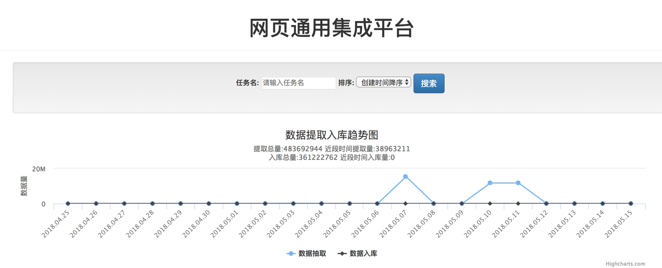

图1

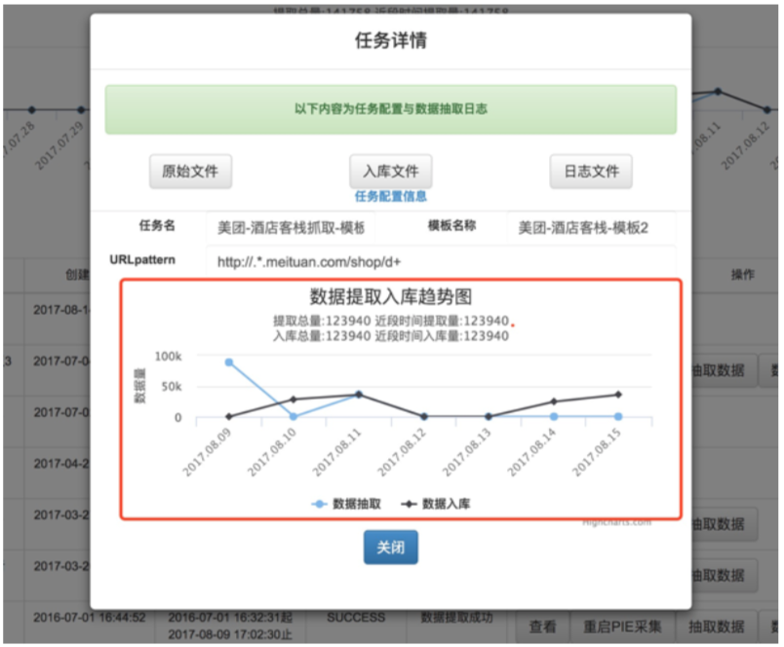

图2

（2）新增任务

点击主页面列表框上方”新增任务”按钮，进行新增任务操作，”新增任务”页面如图 3 所示。

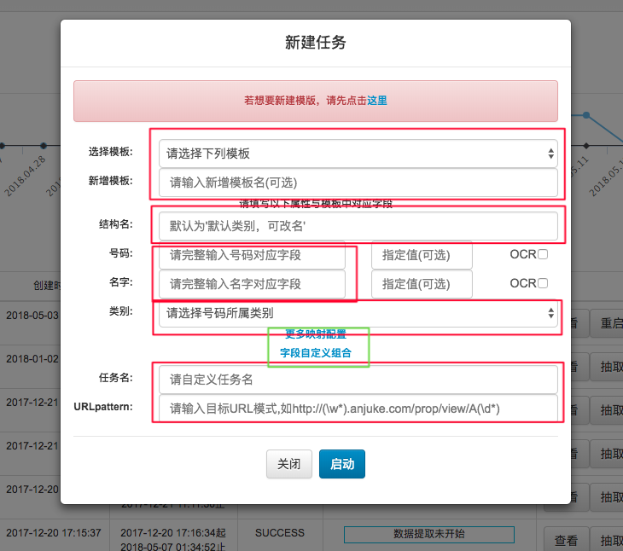

图3

图中红框为必填项，绿框部分可展开是可选项，绿框展开后如图4。

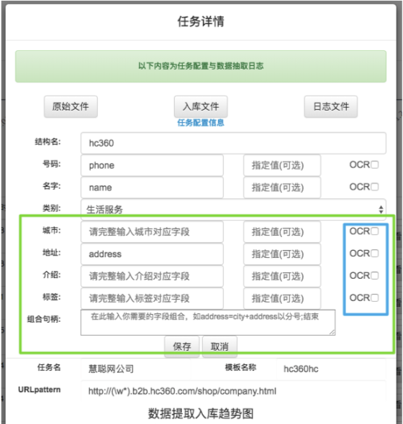

图4

图 4 绿框部分为可选项，新建任务中各输入框功能将在下述介绍。点击蓝框按钮，如 数据是图片，则可支持 OCR 识别，未配置模块，请先点击图 3 中红色背景框中提示的”这 里”进入 PIE 的可视化模块配置页面,如图 5

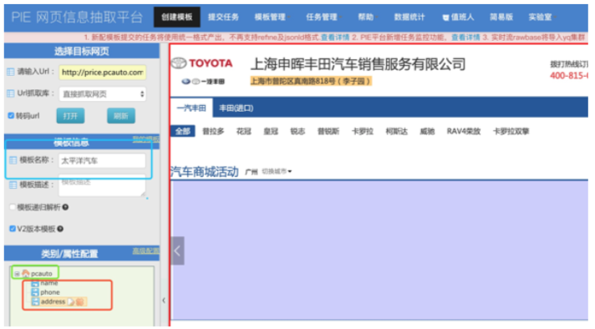

图5

图 5 为数据爬取可视化配置界面，在 Url 输入之后，会展示抓取界面，然后点击右侧 界面中需要抓取的元素之后，为其取别名，如图 5 中红框部分 name,phone,adderss 分别填至图 4 中的名字，号码，地址。图 5 绿框中是类别结构名，可自定义。图 5 蓝框部分是 模板名称对应图 4 中新增模板（若选择模板下拉框有则无需填写）,配置完后点击”创建模 板”,返回号码自动采集平台。

以下介绍采集平台中新增任务各字段对应功能（对照图 4）

选择模板:选择对应要抓取的网页，若没有可点击上方新建 。

新增模板（选择模板和新增模板至少填写一个）:无期望模板，在新建之后，填写新建的模板名。

结构名（选填）:提取结构 key，即对应在图 6 中绿框部分。

类别（必填）:为当前任务提取的数据的类别行业，下拉选取。此外，若选择”自动分类”，则将会根据号码数据上下文进行自动分类。若选择”暂不分类”,则号码类别为空。

号码（必填），名字（必填），城市（选填），地址（选填），介绍（选填），标签（选填）均为图 6 中红框对应别名字段，按照自身命名对应填写即可，这些字段后都有” 指定值（可选）”输入框，都是可选项，填写后，产出的对应字段数据即为输入的值，而与原始数据无关。

任务名（必填）:可自己填写喜欢的任务名。

组合句柄（选填）:如果想要对产出数据进行随意组合，如用户想让最后得到的地 址是地址与名字的组合，即 地址=地址+名字 ，那么只需要输入 address=address+city (其中的单词为图 5 中绿框的所填字段)，再如用户想在所有的名字前加上”中国”，那么 只需输入 name=”中国”+name。

URLpattern（必填）:输入期望爬取的网站网址正则表达式，如提取太平洋汽车 网，我们找到的一个页面为 http://price.pcauto.com.cn/70907/contact.html，则该网站的网 址集合 http://price.pcauto.com.cn/\d*/contact.html

（3）查看功能

如图6，在主菜单界面点击展看后，会展示任务详情悬浮层，如图7

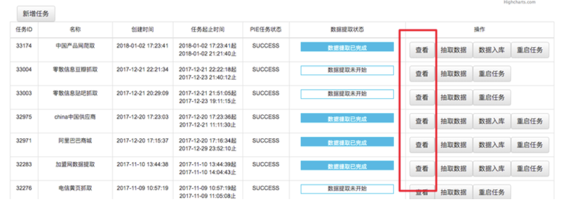

图 6

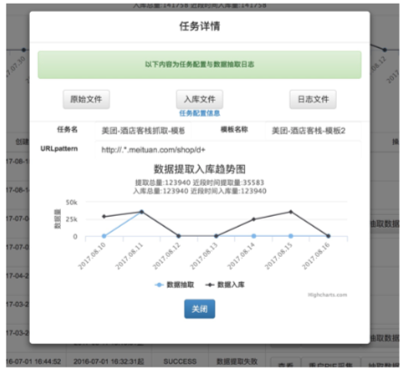

图 7

任务详情中，最上方”原始文件”，”入库文件”，”日志文件”按钮，可分别查看原始数据 （超大文件，图8）、按照用户个性配置生成的结果文件（超大文件，图 9）、操作日志，支持超大文件随机抽取。

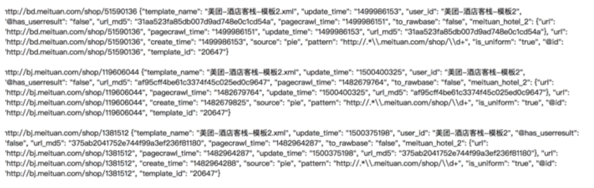

图 8

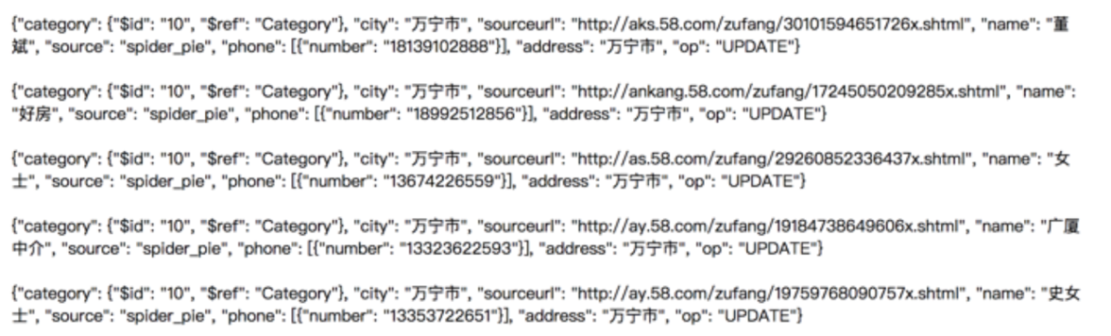

图 9

（4）数据处理实时监控

在爬虫任务主界面，通过WebSocket实时展现数据爬取任务进展，并实时更新爬取的号码数量，如图10。

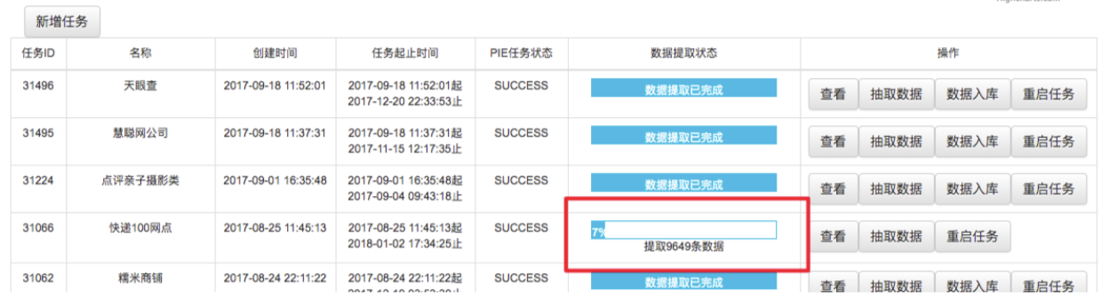

图 10

（5）数据入库

如图 6 当数据提取状态栏显示数据提取已完成时，点击数据入库即可

（6）任务重启

如图 6，点击重启任务即可